МИНПРОСВЕЩЕНИЯ РОССИИ

Федеральное государственное бюджетное образовательное

учреждение высшего образования

«Нижегородский государственный педагогический университет

имени Козьмы Минина»

Факультет информационных технологий

Кафедра информационных систем и цифровых сервисов в управлении

**ОТЧЕТ**

по лабораторным работам №4 и №5 **на темы «Контейнерный класс vector» и «Контейнерные классы list, stack, queue, deque»**

**по дисциплине «Объектно-ориентированное программирование»**

Направление подготовки: **Информационные системы и технологии**

Профиль подготовки: **Информационные системы и технологии**

**Выполнила:** Гусева Екатерина Александровна

**Группа:** ИСТ-23-2

г. Нижний Новгород

2025 год

**Ход работы:**

**Задание 1**

**Вариант 1**

В одномерном массиве, состоящем из *п* вещественных элементов, вычислить:

1) сумму отрицательных элементов массива;

2) произведение элементов массива, расположенных между максимальным и минимальным элементами.

**Код 1 :**

#include <iostream>

#include <vector>

#include <algorithm>

using namespace std;

int main() {

setlocale(LC_ALL, "Russian");

int n;

cout << "Введите количество элементов: ";

cin >> n;

if (n <= 0) {

cout << "Некорректный размер вектора." << endl;

return 1;

}

vector<double> vec(n);

cout << "Введите элементы вектора: ";

for (int i = 0; i < n; ++i) {

cin >> vec[i];

}

// Сумма отрицательных элементов

double sum_neg = 0.0;

for (double num : vec) {

if (num < 0) {

sum_neg += num;

}

}

// Поиск минимального и максимального элементов

auto min_it = min_element(vec.begin(), vec.end());

auto max_it = max_element(vec.begin(), vec.end());

int min_index = min_it - vec.begin();

int max_index = max_it - vec.begin();

// Определение границ для произведения

int start, end;

if (min_index < max_index) {

start = min_index + 1;

end = max_index - 1;

}

else {

start = max_index + 1;

end = min_index - 1;

}

// Вычисление произведения

double product = 1.0;

if (start <= end) {

for (int i = start; i <= end; ++i) {

product *= vec[i];

}

}

// Вывод результатов

cout << "1) Сумма отрицательных элементов: " << sum_neg << endl;

cout << "2) Произведение элементов между минимальным и максимальным: " << product << endl;

return 0;

}

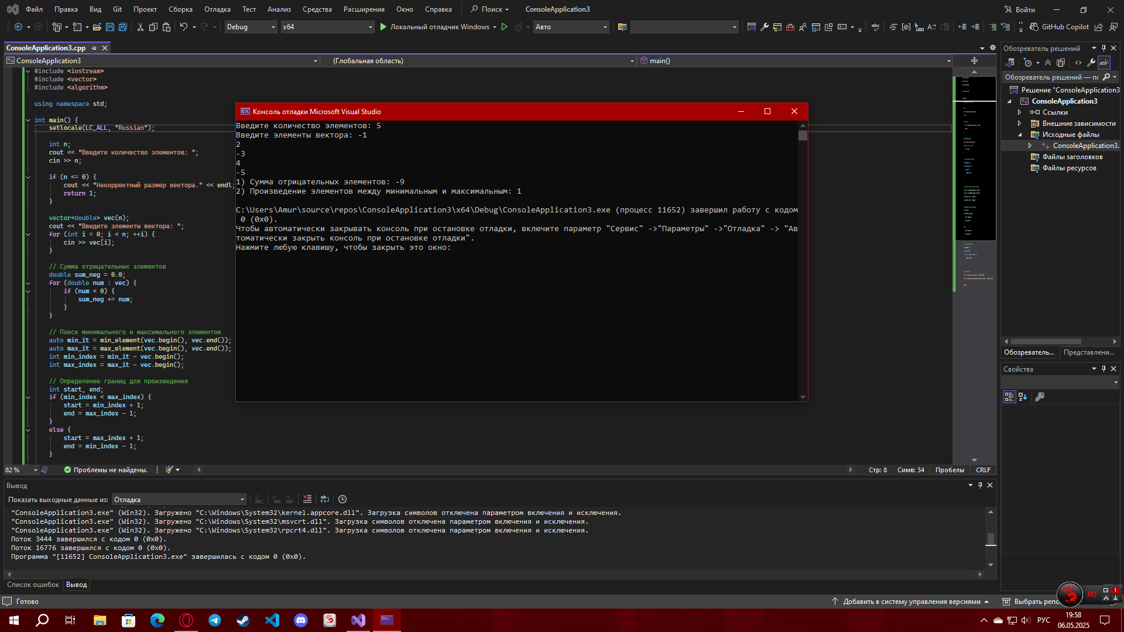

**Задание 2**

Выполнить задание согласно варианту, используя один из контейнерных классов list, stack, queue, deque.

Вариант 1

1. Описать структуру с именем STUDENT, содержащую следующие поля:

* фамилия и инициалы;
* номер группы;
* успеваемость (массив из пяти элементов).

2. Написать программу, выполняющую следующие действия:

* ввод с клавиатуры данных в массив, состоящий из десяти структур типа STUDENT; записи должны быть упорядочены по возрастанию номера группы;
* вывод на дисплей фамилий и номеров групп для всех студентов, включенных в массив, если средний балл студента больше 4,0;
* если таких студентов нет, вывести соответствующее сообщение.